Новая реальность…
Когда ты строишь свои ожидания только на том, что видишь, ты закрываешь глаза на возможность новой реальности.
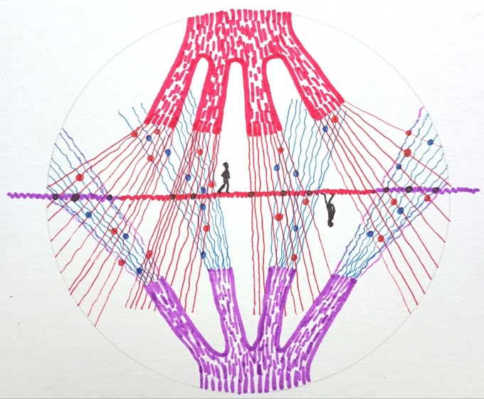
Мы сегодня живём в обществе, у которого нет цели, нет идеи. А без них общество не просто умирает, оно заживо разлагается. Уверен, что в такой ситуации лучшие умы должны сосредоточиться не на обсуждении происходящего, а на причине, их порождающей. Если капает с потолка, нужно бороться с дыркой в крыше, а не с лужей на полу. Естественно, что каждый так или иначе ответит себе на все поставленные перед ним жизненные вопросы. Осмысленно или не осмысленно — это второй вопрос. Главное — он точно проживёт свою жизнь в том или ином направлении. Если он сам выбрал направление, в этом он Человек. Если за него это сделали инстинкты или привычки — он животное. Большинство — в мире животных, ибо они за всю жизнь ни разу не задумались, почему они так живут, а не иначе. Как их завели и в каком направлении пустили, в таком они и проживут свою жизнь. И не нужно обижаться — нужно просто внимательно осмотреться вокруг себя. Если один человек имеет ОШИБОЧНОЕ мнение о вопросе, а второй не ПОДОЗРЕВАЕТ о существовании вопроса, и первый ошибается, — он всё равно безмерно выше второго. По сути, позиция первого — это позиция человека, стремящегося знать. Позиция второго — это позиция животного, не знающего ничего за границами текущей жизни, не желающего знать и не умеющего желать подобного. Есть чтение — вызванное эмоциями, а есть эмоции — вызванные чтением, которые более важны. Но есть ещё и разум, которому мешают эмоции. Нам нужна информация (от чтения) и разум для принятия этой информации нашим мозгом или не принятия её. Первична информация и правда, всё остальное — важно (возможно), но вторично. Сегодня нам всем нужно понимать, что главная задача современности — ОБРЕСТИ мировоззрение. Это точка отсчёта, опираясь на которую можно привести в движение распылённый разлагающийся мир. Архимед говорил: «Дайте мне точку опоры, и я сдвину землю…». Мы не будем говорить: «Дайте нам мировоззрение, и мы создадим новую цивилизацию». Не из скромности, а потому что никто ничего никому не даст. Нечего давать. Да и просить не у кого. Сегодня сложно ухватить революционную глобальность происходящего (глобальное нельзя оценить в момент осознания, что оно появилось). Попытка представить это на практике будет ложью. Потому что представить завтрашнюю реальность вы сможете только своим сегодняшним умом. Но это будет не завтрашняя реальность, а апгрейд сегодняшней. Причина в том, что настоящее только частично следует из прошлого. Второй частью оно следует из будущего. Миг настоящего есть как бы контакт движущихся навстречу друг другу процессов, один из прошлого, другой из будущего. При таком представлении настоящего времени нет, ничто не движется. Есть только сменяющие друг друга миги бытия. Чтобы знать, каким будет следующий миг бытия, нужно знать не только то, что уже было (прошлое) но и что будет (будущее). Но мы в лучшем случае знаем прошлое. Что идёт из будущего, мы не знаем. Следовательно, не можем предсказать следующий миг по тем же причинам, по каким не можем предсказать состояние воды в следующий отрезок времени, если не знаем, в морозилку её поставят или на раскалённую печь. Голова людей ведро — что в неё льют, то в ней и находится. Анализ информации многим недоступен не потому, что не могут, а потому что это работа. Зачем работать, если можно не работать… Наш мозг всегда идёт по пути наименьшего сопротивления. «Куда спокойней раз поверить, чем жить и мыслить каждый день».
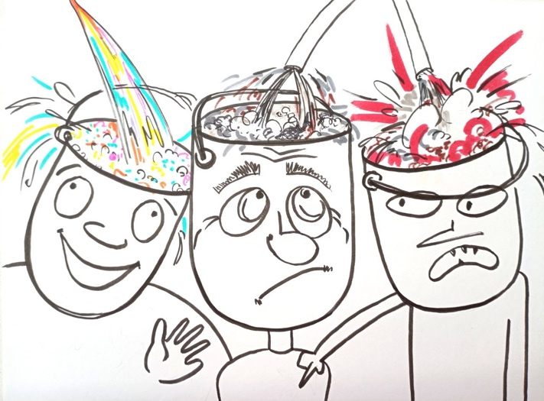
Сегодня мир стремительно меняется на наших глазах. Сохранить себя в таких условиях можно только через постоянное изменение себя — идти в ногу со временем. Парадокс: чтобы оставаться собой, нужно постоянно меняться, избавляясь от себя старого. Кто не может, тот перестаёт соответствовать окружающей среде, и в итоге перестаёт быть собой. Кто стремится соответствовать вчерашней среде, потому что она привычна, а значит, комфортна, тот противоречит себе. Если ваш сегодняшний комфорт укоренён в прошлом — это ваш завтрашний дискомфорт. Точно так же, как у феодалов, их комфорт при капитализме превратился в дискомфорт. И они ничего не могли с этим поделать, даже если пытались соответствовать — ситуации. «Аристократия размахивала нищенской сумой пролетариата как знаменем, чтобы повести за собой народ. Но всякий раз, когда он следовал за нею, он замечал на её заду старые феодальные гербы и разбегался с громким и непочтительным хохотом». Спасение утопающих — дело рук утопающих. Вариант первый — мы сами составляем понимание целого, из которого делаем выводы и ориентируемся на них в своей текущей жизни. Или второй вариант — принимаем на веру подсознательные установки и шаблоны и, не задаваясь лишними вопросами, ориентируемся на них в своей текущей жизни. Сегодня большинство живут вторым вариантом. И это удобно и многих устраивает. Но если есть желание идти вперёд, то нужно признать, что для нас — это сегодня крайне тяжело. Нужно хотеть понимать, почему идём в ту, а не иную сторону; почему это добро, а это зло, и не наоборот. Нужно захотеть не ХОТЕТЬ принимать на веру никаких шаблонов и ограничивать ими своё мышление. Нужно, чтобы шаблон «Бог есть» стал равно неприемлем, как и шаблон «Бога нет». Нужно хотеть знать, а не верить! Нужно наконец понять, что истина не зеркало и никому не подобна. Под истиной нужно научиться понимать не наше представление об объекте, а сам объект. Тогда сами собой отпадают многие философские умствования об истине.
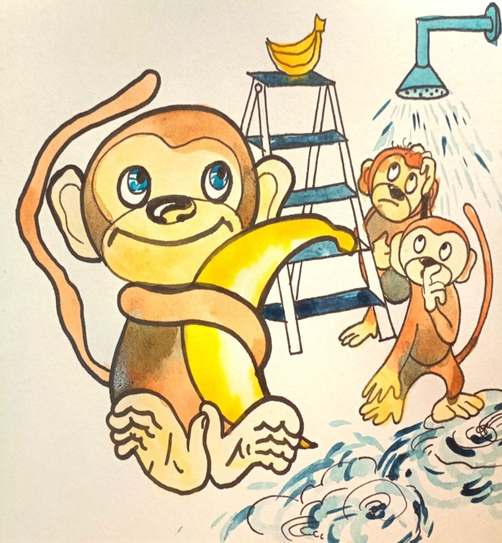
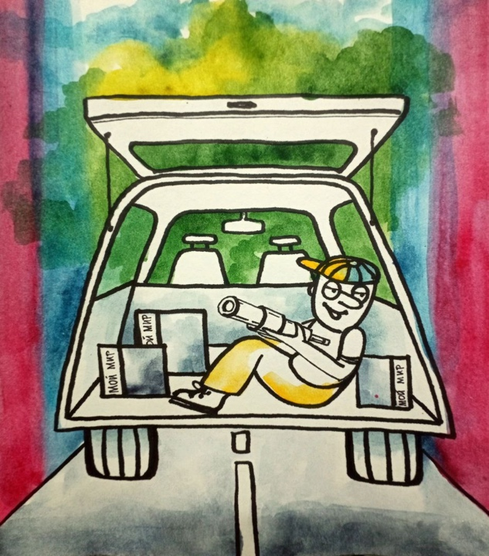
В прошлом веке был поставлен эксперимент: в клетку поместили пять обезьян. Сверху повесили банан. Если обезьяна лезла за ним, её обливали струёй холодной воды. Когда у всех обитателей клетки сформировалось стойкое табу на банан, все усвоили, что за попытку достать лакомство ждёт наказание, обезьян переставали поливать водой. Затем в клетку подсаживали одну новую обезьяну и забирали одну старую. Новичок первым делом лез за бананом. Обезьяны-старожилы набрасывались на него, спасаясь сами и заодно новичка от неприятностей. Вскоре новичок усваивал норму — банан есть нельзя. Постепенно всех облитых водой приматов заменили новыми. В клетке находились животные, ни разу не облитые водой. Но запрет всё равно продолжал работать. Так как табу на банан не подкреплялось (водой не поливали), а банан соблазнял, запрет слабел. Если первое поколение не обливаемых водой обезьян даже не смотрели на банан, то второе всё чаще задерживали взгляд на желанном плоде. Однажды находился смельчак, нарушавший банановую традицию — доставал вкуснятину и на глазах у всех поедал её. Все обезьяны, особенно старожилы, приходили в нервозное состояние. Их мимика и жесты сигнализировали об отторжении бананоеда. Они демонстрировали презрение к без(с)совестному, аморальному преступнику, поправшему священные обычаи предков. Преступнику было дискомфортно от давления социума, но вкус банана был сильнее. Поэтому, когда появлялся новый банан, он срывал его с ещё большей скоростью. И снова всем на зависть съедал. На третьем банане у прогрессиста появлялись последователи. Вскоре все обитатели клетки, презрев всякий стыд, без(с)совестно ели бананы. В том числе самые ярые приверженцы старой доброй традиции. Игнорируя обычаи предков, они как бы навёрстывали упущенное, толкая радость за обе щеки (двусмысленное выражение). Эксперимент показал механизм формирования и разрушения норм и табу. Когда обезьян поливали водой, банановый запрет был разумным. Когда прекратили, запрет стал слабеть и в итоге разрушился. Животные переставали понимать, почему банан нельзя срывать. Обезьяний здравый смысл довольно быстро перевесил традицию. В современном мире наблюдается точно такая же ситуация. Соблюдение церковных норм и табу было очень разумным, когда люди верили в Бога, и существовала инквизиция. Когда тебя за нарушение церковных догм грозят сжечь на костре во время земной жизни и в загробной жизни вечно пытать адскими муками, стимул следовать церковным предписаниям налицо. Его не только глупо нарушать, но и смертельно опасно. Но когда религия стала суеверием, а инквизиция ушла в небытие, какой смысл брать за ориентир в своей текущей жизни религиозные догмы? В какой мере вчера было глупо и опасно нарушать церковные установки, в такой мере сегодня глупо и опасно следовать им (не хочу обидеть верующих). Это без(с)смысленное принесение в жертву непонятно кому себя и своего блага. Но большинство в своих поступках и намерениях продолжают брать за ориентир установки, порождённые прошлым. Они как заколдованные идут по колее, не пытаясь выйти из неё и идти своим путём, за своей природой, своими желаниями и вкусами. Искусственно созданное обезьянам табу разрушалось за 1-2 поколения после того, как исчезало наказание. У людей разрушение искусственно созданных табу вытягивается в долгие века. Главная причина: рождённые в «пещерные» и религиозные времена шкала ценностей, нормы и табу, шаблоны под ситуацию, не ушли с уходом прошлого, потому что были переименованы в общечеловеческие ценности и объявлены путеводной звездой. Но всё это происходило в прямой связи с программами развития конкретных генотипов мозга. Гуманизм завернул старые церковные и «пещерные» установки в новый фантик и объявил их абсолютной истиной для настоящего человека. И настоящие люди пошли за ними… Если бы люди не были сбиты с толку, они бы увидели абсурд ситуации: отрицать Бога, но при этом ориентироваться на его заповеди. Увидели, что пользоваться созданной под старый мир мерой в новой реальности — это сродни умопомешательству. Старые ценности, нормы и табу были хороши для прошлого, когда люди узнавали информацию из газет и на весь дом был один телефон. Сегодня все связаны друг с другом, каждый создаёт свой контент и имеет доступ ко всей информации. Эти возможности кардинально меняют принципы организации мировой системы, её архитектуру и дизайн. «Возможности миллиардов людей, связанных друг с другом мобильными устройствами с беспрецедентными по мощности процессорами, объёмами памяти и доступами к информации, безграничны». Если бы житель Шумерского царства или Древнего Египта попал в ХХ век, он бы не увидел ничего нового. Тот же известный ему старый мир, только скорость передвижения товаров и людей выше, коммуникации, производство, медицина эффективнее. Он бы быстро в него вписался, как обезьяна, если дать ей интеллект десятилетнего ребёнка и денег, быстро бы вписалась в ночную жизнь любого мегаполиса планеты. Если бы тот же самый «древний» человек попал в XXI век, то увидел принципиально иное бытие. Не телегу, в которой лошадь сменил мотор, а именно иную реальность. Мы, современники виртуальной реальности, растущей по экспоненте, выросли в мире, где сосуществуют две реальности, прежняя, созданная механизмами, и новая, созданная цифровыми технологиями. Мы не видим разницы между ними и переходим из одной в другую с той же обыденностью, с какой всю историю переходили из одной комнаты в другую. Но для древнего человека это будет религиозным потрясением. Иное бытие для него ассоциировалось только с загробным или божественным миром, где живут без(с)смертные существа — божества и души умерших людей. И вот сегодня мы зашли в ту реальность. Пусть пока мы как Буратино, который проткнул своим любопытным носом нарисованный очаг, за которым увидел потайную дверь. Этот процесс уже не остановить. Но толком ещё мало кто способен осмыслить — к чему это ведёт. В двух словах: у человека по его природе, на сегодняшний день, есть предел восприятия и усвоения новой информации, а у системы нет ограничений по скорости развития. Позавчера была старая система и развивалась медленнее относительно способности человека усваивать новое в силу решения системой определённых задач на то время, о которых написано в предыдущих статьях. Вчера скорости сравнялись. Сегодня новая система идёт быстрее, чем человек способен усваивать новшества. Разрыв будет нарастать в силу природы этой новой системы и неготовности людей к осмыслению происходящего, в чем люди мало повинны, в силу тех процессов, которые интенсивно разворачивались более двух тысяч лет в рамках старой системы управления. Многие люди не могут сегодня соответствовать скорости развития системы. И это объективный процесс. Процесс, который сегодня остановлен новой системой управления, но конечность этого процесса нужно понимать, чтобы начать объективно оценивать сегодня происходящее, как некую автомоторность и остаточность от старой системы, практически «вшитую» в мозг людей, живущих сегодня. Представьте мировую систему дорогой, а государства автомобилями. Позавчера человек был водителем, сидящим за рулём автомобиля. Вчера он стал перемещаться на соседнее с водителем кресло. Место водителя стал занимать компьютер. Но сидящий рядом человек ещё мог влиять на движение, мог до руля дотянуться и вывернуть на нужный поворот, мог нырнуть ногами и руками нажать тормоз или напротив, прибавить газу. Сегодня он перемещается на заднее место. Оттуда он по-прежнему может дотянуться до руля, но до педали тормоза и газа уже не может. Он может голосом возмущаться, если автомобиль едет не туда, куда он хочет, и это как-то влияет на траекторию движения. Следующий шаг этой выстраиваемой «эволюции» (относительно судьбы человека этот термин выглядит издёвкой, но, если быть объективным, система в целом эволюционировала, а роль человека в ней падала) — с заднего сиденья человек переместится в багажник автомобиля. Оттуда он уже никак не сможет влиять на движение. Он даже перестанет видеть, куда его везут. Теперь багажник — его мир. Сам человек будет чем-то вроде высокотехнологичной шестерёнки, как сейчас транзистор, самый малый и самый важный элемент компьютера. На этом, трансформация, в рамках заданных параметров развития генотипов мозга, не могла остановиться. Нельзя сказать, что человек в этой системе мог бы эволюционировать. Мировая система да, будет, а человек…тем более в рамках создаваемого так называемого «золотого миллиарда»? Если ничего не было бы изменено, система становилась сложнее и больше, а человек относительно неё всё проще и меньше. И скорость этого разрыва нарастала бы и нарастала. Образ, в который всё это вылилось бы, тяжело представить. Это, как вершина айсберга, под которой скрывается нечто такое же немыслимое для сегодняшней мысли, как для червяка немыслимы звезды. То, что могло было бы быть — за рамками нашей сегодняшней фантазии в ещё большей мере, чем для наших предков — наша реальность. Потребительская цивилизация — заключительное звено ушедшей эпохи и это мы видим и ощущаем в реалиях.
Сегодня человечество по историческим меркам стремительно как ракета влетает в новый мир. И оно должно быть готово, что новая реальность породит новую ситуацию и правила, соответствующие новой среде. Старое — надежно ушло и больше не вернётся. Тренд на то, что человечество уподобится единому организму, где всё на своём месте по своей воле, ибо знают, что на другом месте им будет хуже. Новый мир сейчас невозможно представить. Можно только интуитивно сказать, что ключевые ценности там будут другие. Например, деньги перестанут восприниматься так, как сейчас. Если сейчас человек демонстрирует деньги, к нему возникает особое отношение. В новой системе это уйдёт, как например, ушла ценность тепла. Не в том смысле, что оно не нужно, а в том, что оно у всех есть. Раньше тепло было признаком состоятельности, и человек мог намекнуть, что у него дома всегда тепло. И все бы сразу поняли, что он имеет в виду — что крепко стоит на ногах в материальном плане. Сейчас такой эффект происходит, когда человек намекает на свой крупный банковский счёт. В грядущей системе такой намёк просто будет не понят. Как сейчас не будет понят намёк на состоятельность через тепло. Если кто-то скажет в будущем, что у меня много денег, это будет слышаться, как сейчас, что у меня дома всегда тепло. «Ну, тепло, и что дальше? Чего сказать-то хотел…?»
«Я видел приближающееся время, когда люди не будут больше вынуждено трудиться ради получения средств к существованию, когда термин «богатый» и «бедный» не будет больше означать различия материальных условий, а будет иметь значение духовных возможностей и устремлений; время… когда даже знание будет приходить из источников, которые сейчас даже трудно представить».
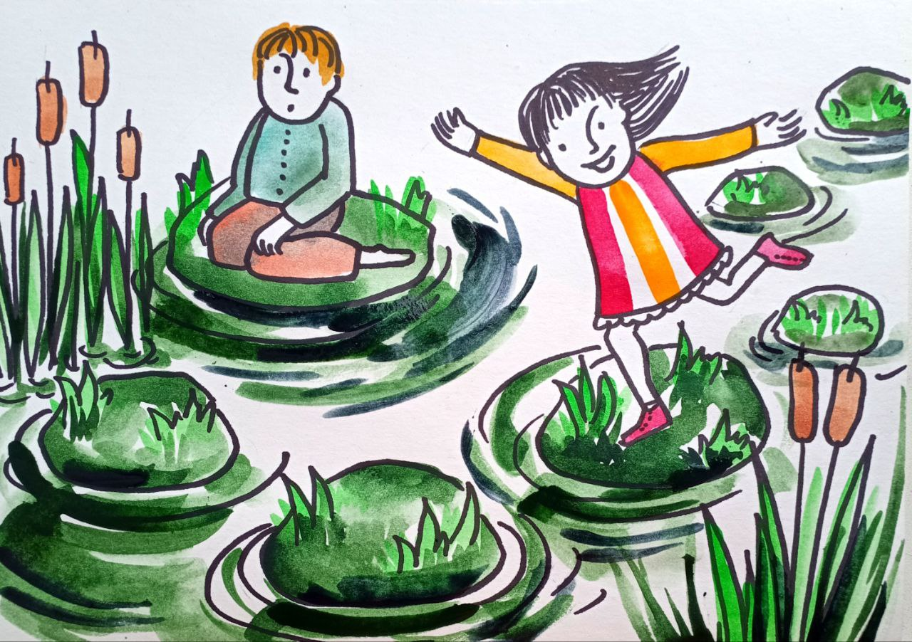
Людям сложно принять мысль, что набор ценностей и установок, почитаемых всю жизнь за вечные и само собой разумеющиеся истины, созданы прошлыми условиями и сегодня не имеют иного основания, кроме привычки. Через манипуляцию сознанием эту привычку и сегодня поддерживают те, кто заинтересован сохранить мир таким, как он есть, потому что он является для них источником привычных благ. Традиционализм и консерватизм погружает массу в летаргический сон. Спящие будут отрицать факты, какие аргументы им не приводи, потому что масса по своей природе косна, неповоротлива и инерционна. Как бы ни был нецелесообразен, ложен и глуп старый курс в новой ситуации, она склонна им следовать. Поколение, выросшее в атмосфере старой эпохи, психологически не готово признать, что истины нет, что всякая истина по ситуации. Что бы я тут ни написал, люди из прошлой эпохи будут считать истиной то, что привычно. Они уверены, если вовремя подкручивать ослабшее и менять износившееся, доброе старое пирамидообразное государство, патриархальная семья, сегодняшние люди, моральные нормы, отношение к психоделикам — всё это сохраняется в нашем сегодняшнем бытие. Абсолютное большинство намертво встроено в систему. Жизнь человека можно представить как движение по болоту. Основная масса останавливается по случаю или симпатии на кочке, и задержавшийся на ней человек погружается в болото. Вскоре наступает точка невозврата, и дальше его ждёт только смерть и смерть. Но были, есть и будут единицы, пытающихся выйти на твёрдую почву, где нет смерти. Они прыгают с кочки на кочку, стараясь нигде не останавливаться, чтобы не увязнуть в трясине, пока никто не добрался до конца болота, не вышел из царства смерти. Для погрузившихся в болото этот факт является аргументом в пользу дальше сидеть на своей кочке и ждать старости и смерти. Но всегда будут единицы, для которых из отсутствия результата в прошлом не следует невозможность достигнуть его в будущем. Это должны сегодня учитывать те, кто нашёл в себе силы (не считайте мои слова высокопарными), взять в руки «трудовую лопату познания» и с помощью неё идти только вперёд, выбранным осознано этим путём. Остановившиеся, т. е. ничего больше не ищущие, всё нашедшие (на самом деле все потерявшие), не могут услышать этих слов. Когда я говорю, что старый мир кончился и что единственный смысл жизни смертного человека — преодоление смерти, для них это пустые слова, пахнущие глупостью и несерьёзностью. Серьёзно — это соответствовать шаблонам старого мира. К этим идеям, у них примерно такое же отношение, какое было у калужских обывателей к идеям Циолковского осваивать космос с помощью ракет. В конце XIX, начале ХХ века ракета ассоциировалась с фейерверком, но никак не с космосом. С идеей преодоления смерти ситуация ещё хуже. Для большинства людей XXI века она ассоциируется с мистикой, шарлатанством, религиозностью и мракобесием. Для них нормально — жить и умирать по старинке. И не задумываться об изменении порядка вещей. Современное человечество напоминает безголовую курицу, очень скоро бегущую, но понятия не имеющую, куда бегущую. Современный потребитель — курица, которая «просто живёт», потом «просто умрёт». И страшно переживает, что вдруг, до смерти, не успеет сделать всего того, что предписывает сделать система.
Современный мир — это по всем фронтам проседающая, растрескивающаяся и оплывающая конструкция. Держится она только за счёт понятий, порождённых старым мировоззрением. Так как прошлый взгляд на мир рухнул, оставшиеся после него понятия повисли в воздухе. Сегодня это даже не колосс на глиняных ногах, а гораздо слабее. Человек так устроен, что хочет делиться поразившей его информацией. Если эти мои статьи всё же заставят людей (я очень на это надеюсь) задуматься над абсурдностью происходящего, это сильно ускорит уже начавшуюся цепную реакцию обрушения старого мира, из которого структурируется новая реальность, как феноменальное явление современности. Главной трудностью для использования «новой реальности» в качестве объединяющей идеи есть проблема её понимания, как людьми, так и чиновничеством. И это несмотря на то, что «новая реальность» не только находится на пороге нашей жизни, а уже присутствует во всех сферах жизни. Но большая часть населения, и даже политиков, как я уже сказал — не замечают её, и пытаются жить, как в старой реальности, которой уже нет. Всем тем, кто всё же решился взять в руки «лопату познания», нужно сегодня, для начала, принять три аксиомы:
Первая аксиома — Новая реальность требует понимания, а не знания, что не одно и тоже. Наиболее основательно и точно различие между пониманием и знанием описал в своё время В. В. Розанов. По его мнению — «Знание отрывочно, без(с)связно, оно не соединяет различных явлений в одно целое, неразрывно скреплённое внутренней причинной связью. В знании всё случайно и необъяснимо. Знание увеличивается через простое прибавление одних знаний к другим. Каждое приобретённое знание замкнуто в самом себе и не вызывает необходимо нового знания, ограничивается внешними признаками и наружными формами, но не внутренней природой познаваемого явления». Он утверждал, что понимание, напротив: «… обязательно образуется с целью. Понимание раскрывает то, что лежит под внешними предметами и формами, то, что производит их. Цель понимания — постигать отдельные явления в их взаимной связи, понимать целое, части которого составляют это явление. В понимании всё необходимо и понятно. Истины соединяются только в понимании. Понимание образуется при господствующем участии человеческого разума, и чувства — только орудия для него». По мнению А. И. Юрьева , с которым сегодня нельзя не согласиться — есть четыре вида понимания: 1) «восстановление разрушенной информации», 2) «воспроизведение предшествующей информации», 3) «предвосхищение последующей информации», 4) «реализация предъявленной информации» .
Вторая аксиома. Все феномены, события «новой реальности» являются её элементами, как системы. Система «новая реальность» должна отвечать следующим допущениям:
- иметь иерархическую организацию, т.е. система более низкого порядка встроена в систему более высокого порядка так, что её выходной эффект воспринимается системой более высокого порядка и преобразуется в процесс;
- быть целенаправленной, потому что в ней задействован человек, и она искусственно им созданная;
- каждый элемент системы должен подчиняться общей цели. Цель является отправной точкой для разработки системы, цель определяет деятельность участников системы, цель позволяет судить, правильно ли работает система, — каждый элемент системы должен оказывать влияние на все другие её элементы, а выходные эффекты отдельных элементов преобразовываться в выходной эффект всей системы;
- измерение, оценка, обратная связь должны являться неотъемлемыми элементами системы.
Политика сегодня преобразуется в многослойное явление, имеющее иерархическую организацию, т.е. система более низкого порядка встроена в систему более высокого порядка так, что её выходной эффект воспринимается системой более высокого порядка и преобразуется в процесс. Уровни системы политики: а) фактологический, б) уровень контекста, в) уровень подтекста и г) уровень сакрального понимания политики. До появления новой реальности было достаточно фактологического уровня системы политики (факты, поступки, даты, имена), обсуждающего проблемы ЖКХ, компромата друг на друга и пр. До наступления «новой реальности» использовался простейший, ДОПОЛИТИЧЕСКИЙ уровень понимания — фактологический. Но политика начинается на уровне её контекста, осуществляет отношение человека к жизненным ценностям, возвышая одни из них, и ниспровергая другие. Строго говоря, контекст — словесное и фактологическое окружение имён, событий, дат, их интерпретаций, которые позволяют понимать, почему и какие жизненные ценности людей принимаются, а какие отвергаются. Подтекст политики состоит из её целеполагания (определения исходного места людей в политической картине мира, и указания направления на то место, которое является предметом их мечты, фантазий и т.п.); целенаправленности (точное определение направления их движения к заданной цели); целеустремлённости (поиска ресурсов, которые необходимы для движения к избранной цели); целесообразности (расчёта времени, графика выхода в желаемую точку в политической картине мира — достижения мечты). Для этого нужно располагать научной политической картиной мира, на которой определяется цель, как мечта — «новая реальность». Игнорирование этого мы все увидели в происходящем на Украине и начавшихся процессах на Ближнем востоке — сегодня. Это и есть разрушение конструкции прошлого организованного бытия, через происходящие умозрительные эффекты, которые достаточно убедительно демонстрируются на «площадке утилизации»: Израиль, Палестина, Ирак, Сирия, Иран и, конечно же, некоторые страны Европы. На этой площадке утилизируется паразитирующее насилие. Политическим патологоанатомам, всех стран и рангов, утратившим понимание реальности, не стоит нагнетать без(с)спокойство о происходящем. Никаких глобальных военных масштабов (в полном понимании этой терминологии и тем более, с применением ядерного оружия) данная утилизация иметь не будет.
Высшим уровнем понимания политики, как системы, является уровень сакральный, в котором политика скрывает её смысл. Никакой эзотерики: сакральный уровень понимания политики содержит различные версии смысла жизни человека, вокруг которых идёт политическая борьба уже много веков. Вся современная политика — это борьба смыслов, в рамках отработки поставленных задач старой системой управления, через конкретные главенствующие на это время, исполнителей 42 и 44 генотипа мозга, но многим людям кажется до сих пор, что это борьба экономик, армий, спецслужб и пр. Считалось и до сих пор считается, что чей смысл жизни будет внедрён в сознание огромных масс людей, тот без применения оружия побеждает любого, даже самого многочисленного, и до зубов вооружённого противника. А происходящее сегодня — это борьба смыслов, чего не делали до появления «на пороге новой реальности».
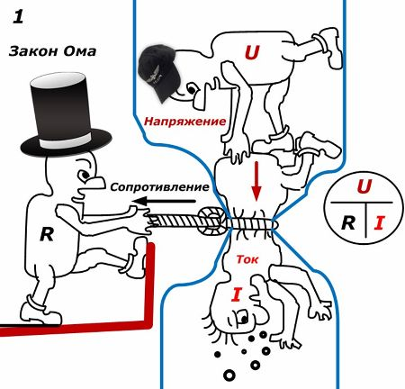
Третья аксиома. Все элементы новой политической реальности связаны между собой, потому что каждый из них должен оказывать влияние на все другие её элементы, а выходные эффекты отдельных элементов преобразуются в выходной эффект всей системы. В политике, как в системе, нет ничего случайного и нет ничего лишнего. Каждое событие в политике и сегодня неразрывно связано со всеми другими политическими событиями. Так же, как и в других естественных процессах, в политике связаны между собой все элементы системы. Как, например, в Законе Ома связаны между собой напряжение электрического тока (U=IR), сила тока ((I=U/R), и сопротивление (R=U/I).
Новая реальность — это новизна, это то, чего раньше никогда не было. И трудность её понимания достигается «выходом за пределы новизны новой реальности», где и скрываются её признаки: необычность, потому что для неё нет готовых «хороших» ответов, недопустимость из-за её кажущейся противоестественности; внезапность, потому что новизна обнаруживается именно тогда, когда её не ждали; неожиданность, потому что новая реальность оказывается совсем не такой, какой её предвидели. И они связаны между собой, как параметры электрического тока в законе Ома. Естественно, что эти четыре эмоциогенных факторов, вызывают у человека психические реакции, препятствующие пониманию новой реальности, и нежелание её принимать, и даже жить в ней. Они вызывают у людей страх перед новой реальностью. Под влиянием новых переживаний и ощущений психически здоровый человек перестаёт отличать реальное от искусственного. Почва уходит у него из-под ног, ибо само определение нормальной психики, нормальной жизни перестаёт считаться нормальным. Поток изменений, стремительно происходящих сегодня на наших глазах, вносит невиданные осложнения в жизни людей, которые становятся жертвами футурошока. Мы не можем представит того, что в будущем всех нас ждёт мир, в котором нет ничего общего с тем миром, к которому мы привыкли. Кроме этого, новая реальность вызывает чувство одиночества, которое появляется при быстрых социальных, экономических изменениях, нарушающих порядок в общественном устройстве. Опрокидывание общественных норм и потеря ограничений вызывают у людей такое чувство, что они оказались в пространстве без ориентиров. А ещё новая реальность своей непонятностью и масштабностью вызывает скуку и апатию. Но это и есть процесс смены системы управления, который неотвратим. Располагая таким арсеналом в познании можно и нужно пробовать перевести отрицательные эмоции людей от столкновения с новой реальностью в её осмысление и в совместный поиск решения инновационных проблем в снятии избыточной эмоциональной напряжённости и информирования людей о методах адаптации к новой реальности, которая рождает тренд на упразднения понятия «абсолютная истина». Истина теперь не догмы, а личное мнение. С крахом старого мировоззрения, под напором новой реальности вдруг стало ясно, что все образцы, нормы и табу, объявленные идеалом, есть не что иное, как манипуляция с целью побудить жить против своей личности, вкуса и индивидуальных особенностей для выгоды государства и его элиты. Для верующих — плюс для выгоды своей религии и священников. Мне иногда кажется, что с каждым нашим выбором мы просто создаём новую реальность, оставляя в другой плоскости ту — где выбор был не сделан, либо же сделан, но иной. И существуют миллионы реальностей, где события идут в разных вариациях. И мы — в разных вариантах. Но так или иначе, мы не узнаем, как там. Ибо выбор сделан. Рубикон пройден. И в другой реальности уже совсем другие не мы. Но у нас с вами, с теми, кто стремится познать и выбрал этот путь — есть мощнейшее оружие против устрашающего вида новой реальности, как системы — её элементами являются её смысл, её цели и ценности. Они и должны быть избраны нашим главным орудием в познании, направленного на раскрытие смысла новой реальности — такого ценного, ради которого стоит жить. Смысл появляется, когда человек осознаёт себя ответственным за что-то, по отношению к кому-то или чему-то. Жизнь имеет смысл, который всегда находится за пределами собственного «Я». Жизнь должна утвердить ценности новой реальности так, чтобы они непреодолимо влекли к себе всех людей. Чтобы они были готовы отстаивать понятое ими и познанное. Ценности новой реальности должны проявляться, как чувство, как страсть к какому-то занятию человека, сообразному с его пониманием и его знаниями, сравнимая с любовью. Жизненные ценности — это способ отдать людям свой дар, свой талант, всё, чем человек богат от природы. Этим нужно сформировать цель жизни человека в новой реальности, которая устремляла бы его сознание далеко за горизонт известного, видимого, понятного другим людям, чтобы она указывала людям, что следует делать, определила его место в картине мира, маршрут его движения по жизни. И только в системе сбалансированного смысла, ценностей и целей — человек обретает необходимые ему жизненные силы для сохранения ясного и полного сознания, способности работать «за пределами своих сил», преодолевать сопротивление на пути к цели и смыслу своей жизни, избавиться от неуверенности, тревожности, склонности чего-то бояться в новой реальности. Тем более — если он проникся идеей, глобальней которой сегодня ничего нет — преодолеть старость и победить смерть.

Ф. Шкруднев
13 октября 2023 г.

Н. Коржавин — поэма «Наивность».
Маркс и Энгельс «Манифест коммунистической партии».
Клаус Шваб, президент форума в Давосе.
Н. Тесла.
Психоделики — класс психоактивных наркотических веществ, изменяющих восприятие и влияющих на эмоциональное состояние и многие психические процессы. Психоделики могут ввести человека в изменчивое состояние сознания.
Розанов В. В. — О Понимании. М., 1996. 7 Юрьев А. И. Доктор психологических наук, профессор. Почётный работник высшего профессионального образования РФ. Создатель и директор Института политической психологии и прикладных политических исследований Ленинградского государственного университета им. А.С. Пушкина. Создатель (и первый заведующий) первой в России кафедры политической психологии в Санкт-Петербургском государственном университете.
Эмоциогенные факторы — это внешние или внутренние условия, которые влияют на эмоциональное состояние и поведение человека.
Футурошок — страх людей за своё будущее, обусловленный неустойчивостью политической, экономической, социальной ситуации, стремительными и радикальными изменениями, вызванными ускорением темпов технологического и социального прогресса.

